Manual técnico Diseño Web

Se utilizaron las herramientas de Bootstrap y js para poder realizar la programación de la página web.

En todas las páginas web se está utilizando <!doctype html> <html lang="en"> para empezar a desarrollarla, se tiene un <title> para cada una de las paginas tenga sus títulos, un <link href> para llamar a los estilos que serán implementados por medio de un sass y css. Se llego a utilizar los <meta> y también un <link rel herf> para poner la extensión de boostrap. Toda la información está contenida en un <body> con su respectiva estructura semántica. También se llega a utilizar el <footer> el mismo en todas. Y por ultimo se tiene que todas las paginas son responsive para que se puedan acoplar en los diferentes dispositivos que se van a implementar.

En las siguientes paginas se llega a explicar detalladamente la utilización de las etiquetas que tiene cada una de las paginas tanto para escritorio como para móvil.

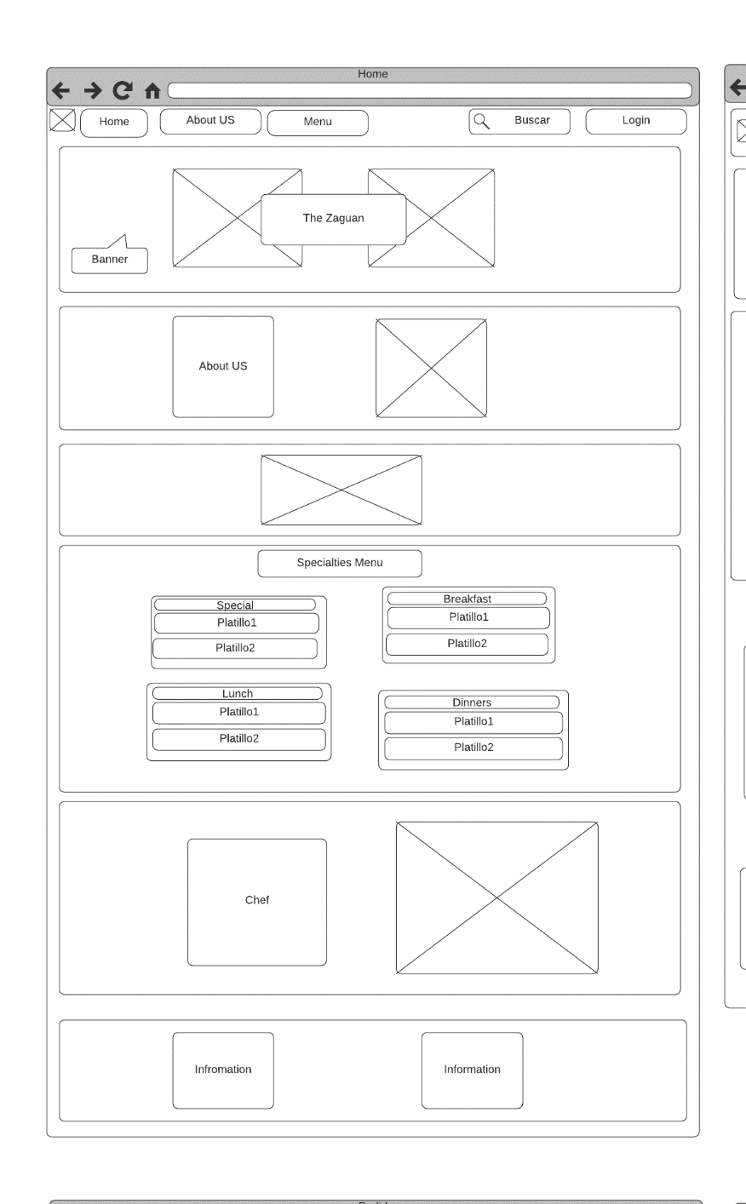Todas las paginas llegan a contener el mismo <header> con sus respectivos hipervínculos cambiantes dependiendo de la pagina que se este utilizando. Este mismo llega a contener un <nav class="navbar navbar-expand-xl navbar_intems " id="l"> que se llega a expandir hasta en pantallas mas grandes de lo habital que contiene un <id> con el color que se desea para la página. Con una continuación de un <img src="" alt=80px width="80px"> para el logotipo del restaurante que este de primero. Después se contiene <a class="navbar-brand" href="#">The Zaguan</a> con el titulo de la pagina de nuestro restaurante. Luego se hace un div donde se contendrá un <a> con una class que contiene un nav de ítems con los links para redirigir a las paginas distintas. Como se muestra en la imagen.

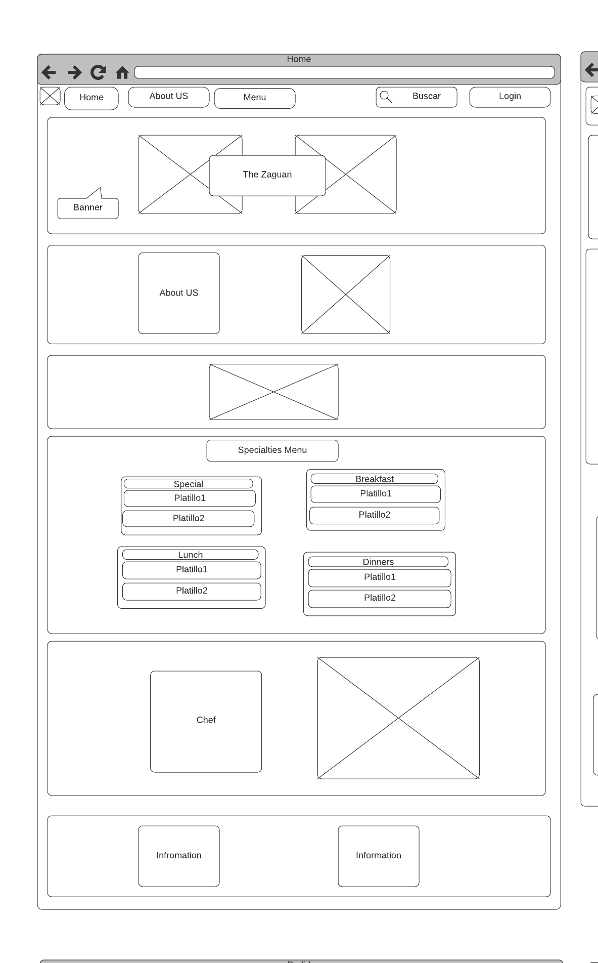También las paginas contiene un footer que tiene un <div class> de page-footer y un id f para colocar el color de la pagina que se desee. Se tiene otro div con un conteiner y row para que tenga una col de dos grid que son de 3 y uno de 4 para que se pueda dividir en el espacio con la infromacion que se tendrá contenida en un <h6> el titulo y un <p> que contendrá la información insertada. El grid de 4 contiene un <p> y <li> que tiene la información para contactarnos.

1. Página de Home

 La pagina esta con una estructura semantica con un header, siete secciones y un footer.

En la pagina se contiene en la <section> con un <div class> que tiene un carrusel con <div class> carrusel con item donde se contienen <img> para cada uno de los slies. Con un <span> para que tenga un Previus y el otro Next para que se puedan cambiar.

Se tiene una <section> donde se tiene un <div class> about con la informacion de los estilos que se le colocara, luego contiene un <div class> conteiner que tiene <h4> con el titulo. Despues tiene un <div class> row y un <div class> col-md-6 para que sea un grid mediano para que adapte a las pantallas medianas. Se tiene un<h4> para el titulo que se pondra para explicar con un <p class> line-sapace para separar cada linea un poco mas. Despues se tiene <div class> col-md-6 con un <figure> que tiene una <img> con un <div class> back que le pone un fondo a la img.

Se tiene una <section> con un <div class> food_offer2 que tiene una img de fondo con un <h1> con un titulo encima de esa seccion con un <p> que tiene un mensaje. Y un <a> con un link para ridiriguir a otra pagina.

Despues se tiene otra <section> con un <div> que tiene un class container con un <h2> con un titulo y un <div class> row y una col-md-6 que este grid se llega a contener un <h3> y un <ul> con <li> para que se tenga los datos de una forma ordeada.